**LAPORAN APLIKASI**

**PERHITUNGAN DISKON**

Disusun oleh:

**TIFFANY**

NIS.22161046

**Jurusan Rekayasa Perangkat Lunak**



**SEKOLAH MENENGAH KEJURUAN (SMK)**

**PERTAMA HARAPAN**

**BATAM**

**2025**

# BAB I PENDAHULUAN

## Latar Belakang

Dalam kehidupan sehari-hari, banyak orang melakukan transaksi jual beli, baik dalam skala kecil maupun besar. Salah satu aspek penting dalam transaksi ini adalah adanya potongan harga atau diskon. Diskon sering digunakan oleh penjual sebagai strategi pemasaran untuk menarik pelanggan dan meningkatkan penjualan. Namun, tidak semua orang dapat dengan mudah menghitung harga akhir setelah diskon diberikan. Kesalahan dalam perhitungan bisa menyebabkan pelanggan salah memahami keuntungan yang mereka dapatkan atau bahkan merugikan pihak penjual.

Aplikasi perhitungan diskon ini dibuat untuk memudahkan pengguna dalam menghitung harga barang setelah diskon secara otomatis. Pengguna hanya perlu memasukkan harga awal barang dan persentase diskon yang diberikan, lalu aplikasi akan menampilkan nilai diskon serta total harga setelah diskon. Selain itu, aplikasi ini juga dilengkapi dengan validasi input untuk memastikan bahwa harga yang dimasukkan lebih dari nol dan diskon tidak melebihi 100%.

Dengan adanya aplikasi ini, pengguna tidak perlu lagi menghitung secara manual menggunakan kalkulator atau rumus sendiri. Hal ini dapat mengurangi kesalahan perhitungan dan mempercepat proses transaksi. Selain itu, pembuatan aplikasi ini juga menjadi latihan yang baik bagi seorang programmer dalam memahami dasar-dasar pengolahan input, validasi data, perhitungan matematika, serta tampilan antarmuka yang menarik dan user-friendly.

# BAB II KAJIAN PUSTAKA

## Program

Program adalah kumpulan perintah atau instruksi yang ditulis dalam bahasa pemrograman tertentu untuk menjalankan suatu tugas atau mencapai suatu tujuan tertentu pada sebuah komputer atau sistem komputer. Program ini dapat berupa perangkat lunak aplikasi, perangkat lunak sistem, atau bahkan perangkat lunak embedded yang ditanamkan dalam perangkat keras.

Secara umum, program juga dapat merujuk kepada rencana atau serangkaian tindakan yang direncanakan untuk mencapai suatu tujuan atau memecahkan suatu masalah, baik dalam konteks komputer maupun dalam konteks lainnya seperti manajemen, bisnis, atau pendidikan.

Pengertian Program menurut para ahli :

1. Menurut Hasibuan (2006: 72), Program adalah jenis rencana yang jelas dan konkret karena di dalamnya sudah tercantum sasaran, kebijaksanaan, prosedur, anggaran, dan waktu pelaksanaan yang telah ditetapkan

2. Menurut Joan L. Herman yang (2008: 9), Program didefinisikan sebagai serangkaian tindakan yang dilakukan oleh seseorang dengan harapan akan menghasilkan dampak atau pengaruh tertentu.

## Sistem Perhitungan Diskon

Sistem perhitungan diskon adalah sebuah sistem yang dirancang untuk menghitung jumlah potongan harga yang diberikan pada suatu barang atau jasa berdasarkan persentase diskon tertentu. Sistem ini bertujuan untuk membantu pengguna dalam mengetahui nilai diskon yang diterima serta total harga yang harus dibayarkan setelah diskon diterapkan.

Dalam dunia bisnis dan perdagangan, sistem perhitungan diskon sangat penting karena memudahkan proses transaksi dan memberikan informasi yang jelas kepada pelanggan mengenai harga akhir suatu produk. Dengan adanya sistem ini, pelanggan tidak perlu melakukan perhitungan manual, sehingga dapat menghindari kesalahan dalam menentukan harga akhir setelah diskon.

## Sublime Text

Sublime Text adalah aplikasi editor untuk kode dan teks yang dapat dijalankan di berbagai platform sistem operasi dengan menggunakan teknologi API Python. Kemunculan aplikasi ini terinspirasi dari Vim. Meskipun tidak open source dan tidak tersedia secara gratis, Sublime Text tetap menjadi pilihan yang sangat fleksibel dan powerful. Fungsionalitasnya dapat diperluas dengan menggunakan sublime-packages. Meskipun demikian, beberapa fitur pengembangan fungsionalitas (packages) dari aplikasi ini merupakan hasil dari penemuan dan dukungan penuh dari komunitas serta disediakan dengan lisensi gratis.

Sublime Text mendukung berbagai bahasa pemrograman dan menyediakan fitur penyorotan sintaks hampir di semua bahasa pemrograman yang didukung atau dikembangkan oleh komunitas, termasuk C, C++, C#, CSS, D, Dylan, Erlang, HTML, Groovy, Haskell, Java, JavaScript, LaTeX, Lisp, Lua, Markdown, MATLAB, OCaml, Perl, PHP, Python, R, Ruby, SQL, TCL, Textile, dan XML. Untuk bahasa pemrograman yang belum didukung secara default, pengguna dapat memaksimalkan atau mendukungnya dengan menggunakan add-ons yang bisa diunduh sesuai kebutuhan.

## Xampp

XAMPP adalah singkatan dari "Cross-platform, Apache, MySQL, PHP, Perl". Ini adalah paket perangkat lunak yang dikembangkan oleh Apache Friends, yang bertujuan untuk menyediakan lingkungan pengembangan lokal yang lengkap untuk pengembang web. XAMPP memungkinkan pengguna untuk dengan mudah mengatur dan menjalankan server web lokal di komputer mereka sendiri, tanpa perlu menginstal dan mengonfigurasi setiap komponen server secara terpisah.

## PHP

PHP adalah singkatan dari "Hypertext Preprocessor". Ini adalah bahasa pemrograman skrip open-source yang umum digunakan untuk pengembangan aplikasi web dan pemrograman server-side. PHP biasanya disisipkan ke dalam kode HTML, dan dijalankan di sisi server, yang berarti kode PHP dieksekusi di server web sebelum hasilnya dikirim ke browser pengguna. Salah satu keunggulan utama PHP adalah kemampuannya untuk berintegrasi dengan berbagai jenis basis data, termasuk MySQL, PostgreSQL, dan SQLite, sehingga memungkinkan aplikasi web untuk menyimpan dan mengelola data dengan mudah. Selain itu, PHP juga memiliki sintaks yang mudah dipahami dan dipelajari, membuatnya menjadi salah satu bahasa pemrograman yang populer dan digunakan secara luas di seluruh dunia untuk pengembangan web.**Top of Form**

## MySQL

MySQL merupakan salah satu sistem basis data yang paling populer di dunia, terutama di kalangan pengembang web, karena keandalannya, kinerja yang baik, dan fleksibilitasnya. Dalam MySQL, data disimpan dalam tabel yang terstruktur, dan pengguna dapat melakukan berbagai operasi seperti penyimpanan, pengambilan, pembaruan, dan penghapusan data dengan menggunakan perintah SQL (Structured Query Language). MySQL mendukung berbagai fitur seperti indeks, transaksi, tampilan, prosedur tersimpan, dan fungsi yang memungkinkan pengguna untuk mengatur dan mengelola data dengan efisien.

MySQL sering digunakan sebagai basis data untuk aplikasi web, seperti situs e-commerce, situs berita, situs jejaring sosial, dan banyak lagi, karena kemampuannya untuk menangani lalu lintas web yang tinggi dan memproses permintaan database dengan cepat. Selain itu, MySQL juga mendukung berbagai platform sistem operasi, membuatnya menjadi pilihan yang populer bagi pengembang yang bekerja di berbagai lingkungan pengembangan.

## CodeIgniter 4

CodeIgniter 4 adalah sebuah framework aplikasi web berbasis PHP yang bersifat open-source dan mengadopsi pola arsitektur perangkat lunak Model-View-Controller (MVC). Framework ini didesain untuk mempermudah pengembangan aplikasi web dengan menyediakan seperangkat alat dan fungsi-fungsi yang siap pakai. Dengan CodeIgniter 4, pengembang dapat mempercepat proses pengembangan aplikasi web dengan mengurangi kebutuhan untuk menulis kode yang sama berulang-ulang. Framework ini menyediakan fitur-fitur seperti routing, manajemen basis data, pembuatan formulir, validasi data, dan masih banyak lagi, yang memungkinkan pengembang untuk fokus pada logika bisnis dari aplikasi yang sedang dikembangkan.

Salah satu keunggulan utama dari CodeIgniter 4 adalah kemudahan penggunaannya dan pendekatan yang konvensional terhadap pengembangan web. Framework ini dilengkapi dengan dokumentasi yang baik, komunitas yang aktif, dan berbagai sumber daya yang tersedia, menjadikannya sebagai pilihan yang populer bagi pengembang PHP yang ingin membangun aplikasi web dengan cepat dan efisien.

# BAB III ANALISI KODE & TAMPILAN

## Analisi Tampilan

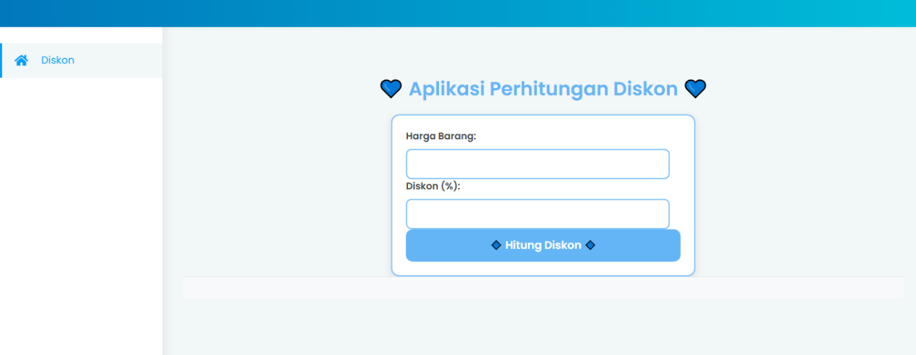

Aplikasi Perhitungan Diskon memiliki tampilan yang sederhana dengan warna pastel yang lembut agar nyaman digunakan. Apliaksi ini hanya memiliki satu menu yaitu “Diskon” untuk menampilkan halaman dskon yang menunjukkan sebuah form yang terdiri dari dua input, yaitu harga barang dan persentase diskon. Setelah pengguna mengisi kedua input tersebut dan menekan tombol "Hitung Diskon", aplikasi akan memproses data dan menampilkan hasil perhitungan di bawahnya.

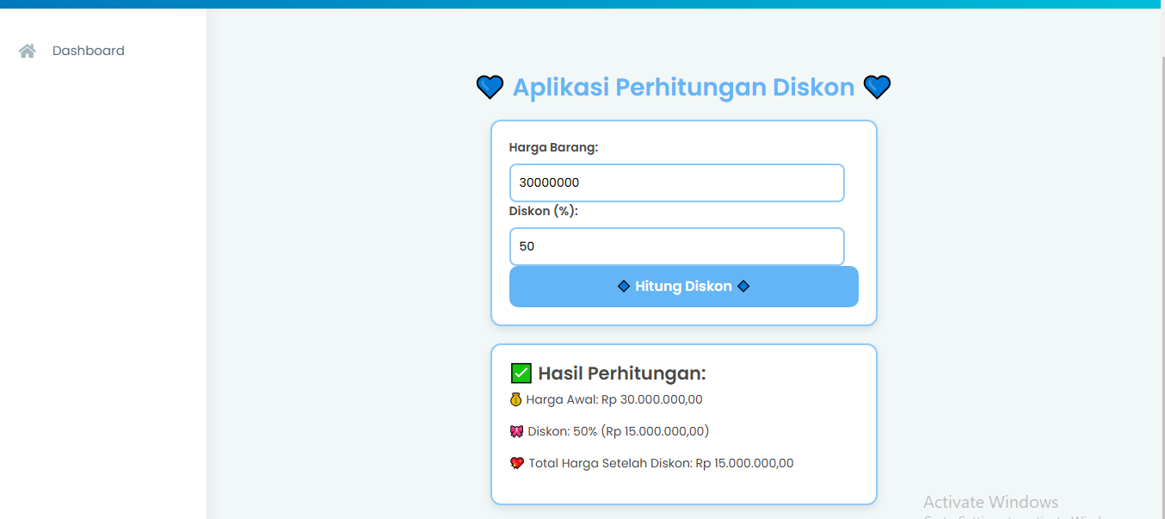

Cara kerja aplikasi ini adalah dengan memasukkan harga barang dan persentase diskon, kemudian aplikasi akan memvalidasi input untuk memastikan harga lebih dari nol dan diskon tidak melebihi 100%. Jika input valid, aplikasi akan menghitung nilai diskon dan total harga setelah diskon menggunakan rumus yang sesuai. Hasil perhitungan akan ditampilkan, yaitu ada harga awal, jumlah diskon yang diterapkan, dan total harga setelah diskon. Jika terdapat kesalahan input, aplikasi akan menampilkan pesan peringatan agar pengguna dapat memasukkan data yang benar.Top of Form

## Analisis Kode

### Controllers

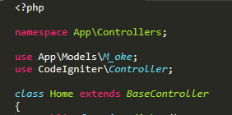

Kode di atas merupakan **controller** dalam framework **CodeIgniter 4** yang menangani proses perhitungan diskon dan penyimpanan data ke database. Controller ini berada dalam namespace App\Controllers dan menggunakan model M_oke untuk mengelola data terkait diskon.

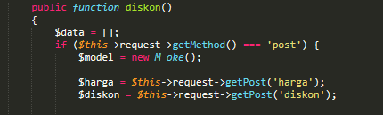

Fungsi diskon dimulai dengan membuat variabel $data sebagai array kosong untuk menyimpan hasil perhitungan atau pesan error. Kemudian, sistem mengecek apakah metode yang digunakan adalah POST, yang berarti pengguna telah mengirimkan data dari form. Jika benar, model M_oke diinisialisasi untuk mengakses database. Setelah itu, nilai harga dan diskon diambil dari input pengguna menggunakan $this->request->getPost().

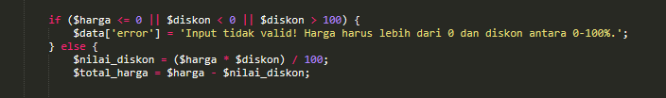

Kemudian, nilai harga dan diskon diambil dari input pengguna menggunakan $this->request->getPost(). Data ini nantinya akan digunakan dalam perhitungan diskon. Setelah itu, terdapat proses validasi untuk memastikan bahwa harga lebih dari 0 dan diskon berada dalam rentang 0-100%. Jika tidak memenuhi syarat, sistem akan menampilkan pesan error dan disimpan dalam array $data. Jika input valid, sistem menghitung nilai diskon dengan rumus $harga * $diskon / 100, lalu total harga setelah diskon dihitung dengan mengurangkan nilai diskon dari harga awal.

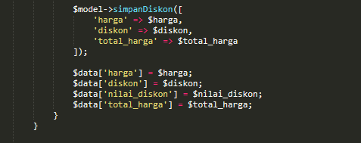

Hasil perhitungan kemudian akan disimpan ke database menggunakan fungsi simpanDiskon() dari model M_oke, agar dapat direkam untuk keperluan selanjutnya. Data hasil perhitungan (harga, diskon, nilai diskon, dan total harga) disimpan dalam array $data agar dapat ditampilkan di tampilan pengguna.

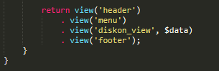

Terakhir, fungsi mengembalikan tampilan dengan menggabungkan beberapa view, yaitu header, menu, diskon_view, dan footer, untuk memastikan tampilan halaman tetap terstruktur.

### Models

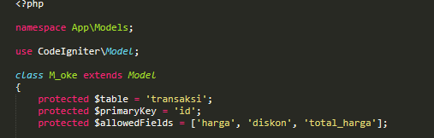

Model ini mewakili tabel transaksi yang digunakan untuk menyimpan data perhitungan diskon. Variabel $table dideklarasikan sebagai 'transaksi', yang berarti semua operasi database pada model ini akan dilakukan di tabel tersebut. Variabel $primaryKey ditetapkan sebagai 'id', yang menunjukkan bahwa kolom id adalah kunci utama di tabel transaksi.

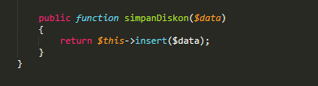

Fungsi simpanDiskon($data) digunakan untuk menyimpan data diskon ke dalam database. Fungsi ini menggunakan metode insert($data), yang secara otomatis menambahkan data baru ke tabel transaksi.

### Views

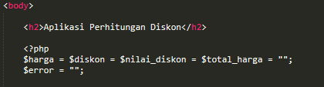

kode di atas adalah judul aplikasi, <h2>Aplikasi Perhitungan Diskon</h2>, yang ditampilkan sebagai heading utama di halaman. Selanjutnya, terdapat deklarasi variabel $harga, $diskon, $nilai_diskon, dan $total_harga yang digunakan untuk menyimpan nilai input dan hasil perhitungan. Variabel $error digunakan untuk menangani pesan kesalahan jika terjadi kesalahan input.



Kemudian, terdapat pengecekan metode request menggunakan $_SERVER["REQUEST_METHOD"]. Jika form dikirim menggunakan metode POST, nilai dari input harga dan diskon diambil dan dikonversi menjadi tipe data float.

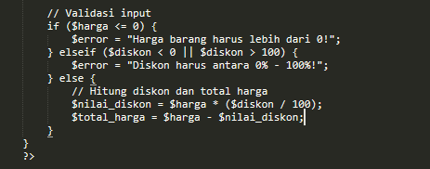

Setelah itu, dilakukan validasi input. Jika harga kurang dari atau sama dengan nol, atau diskon di luar rentang 0-100%, maka sistem akan menampilkan pesan kesalahan akan ditampilkan. Jika input valid, perhitungan diskon dilakukan dengan mengalikan harga dengan persentase diskon, lalu mengurangkan hasilnya dari harga awal.

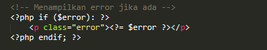

Jika terdapat kesalahan input, pesan error akan ditampilkan dalam elemen <p class="error">. Ini berfungsi unuk memberitahu pengguna jika ada kesalahan dalam memasukkan data.

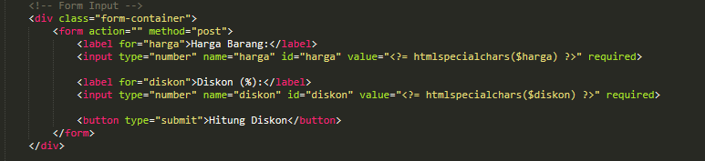

Form input diletakkan dalam elemen <div class="form-container">. Form ini meminta pengguna untuk memasukkan harga barang dan persentase diskon. Setelah itu, pengguna dapat menekan tombol "Hitung Diskon" untuk memproses perhitungan.

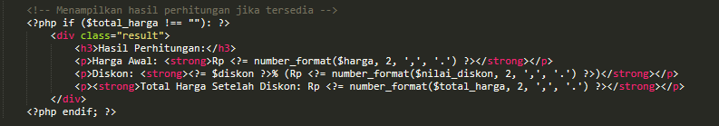

Jika hasil perhitungan tersedia, informasi harga awal, nilai diskon, dan total harga setelah diskon akan ditampilkan dalam <div class="result">. Angka ditampilkan dalam format yang lebih mudah dibaca menggunakan number_format().

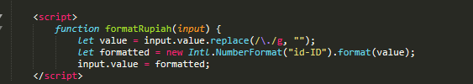

Terakhir, script ini mengubah angka menjadi format Indonesia, yang menambahkan titik sebagai pemisah ribuan. Terakhir, nilai input diperbarui dengan format yang telah disesuaikan. Dengan ini, pengguna dapat memasukkan angka tanpa perlu mengetik titik secara manual, dan nilai akan selalu terlihat dalam format yang rapi.

# BAB IV FLOWMAP

## Flowmap Perhitungan Diskon

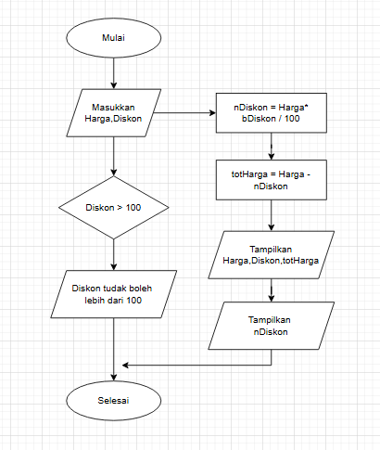

Flowchart aplikasi perhitungan diskon dimulai sistem menampilkan form input untuk memasukkan harga barang dan persentase diskon. Setelah pengguna mengisi data dan menekan tombol submit, sistem mengecek apakah input valid. Jika harga kurang dari atau sama dengan nol atau diskon di luar rentang 0-100%, sistem menampilkan pesan error dan meminta pengguna memasukkan data yang benar. Jika input valid, sistem menghitung nilai diskon dan total harga setelah diskon. Hasil perhitungan kemudian ditampilkan kepada pengguna. Proses berakhir setelah hasil ditampilkan, atau pengguna dapat menginput data baru untuk perhitungan lain.

# BAB V PENUTUP

## Saran

Aplikasi ini masih punya beberapa kekurangan yang perlu diperbaiki untuk jadi lebih bagus. Penulis meminta kritik dan saran dari pembaca agar aplikasinya bisa ditingkatkan.**Top of Form**

## Kesimpulan

Aplikasi perhitungan diskon ini membantu pengguna menghitung harga akhir setelah diskon dengan mudah dan akurat. Dengan validasi input, sistem memastikan data yang dimasukkan benar sebelum melakukan perhitungan. Hasilnya ditampilkan secara jelas, sehingga pengguna dapat mengetahui jumlah diskon dan total harga yang harus dibayar.

Top of Form